DANSK A · OPGAVE 3 · DEBATBLOG

GoldenEye 007 i 2026: mesterværk eller museum?
Et kantet spil fra 1997 afslører, hvorfor moderne Bond-spil stadig bygger på missioner, valg og den perfekte spionfantasi.
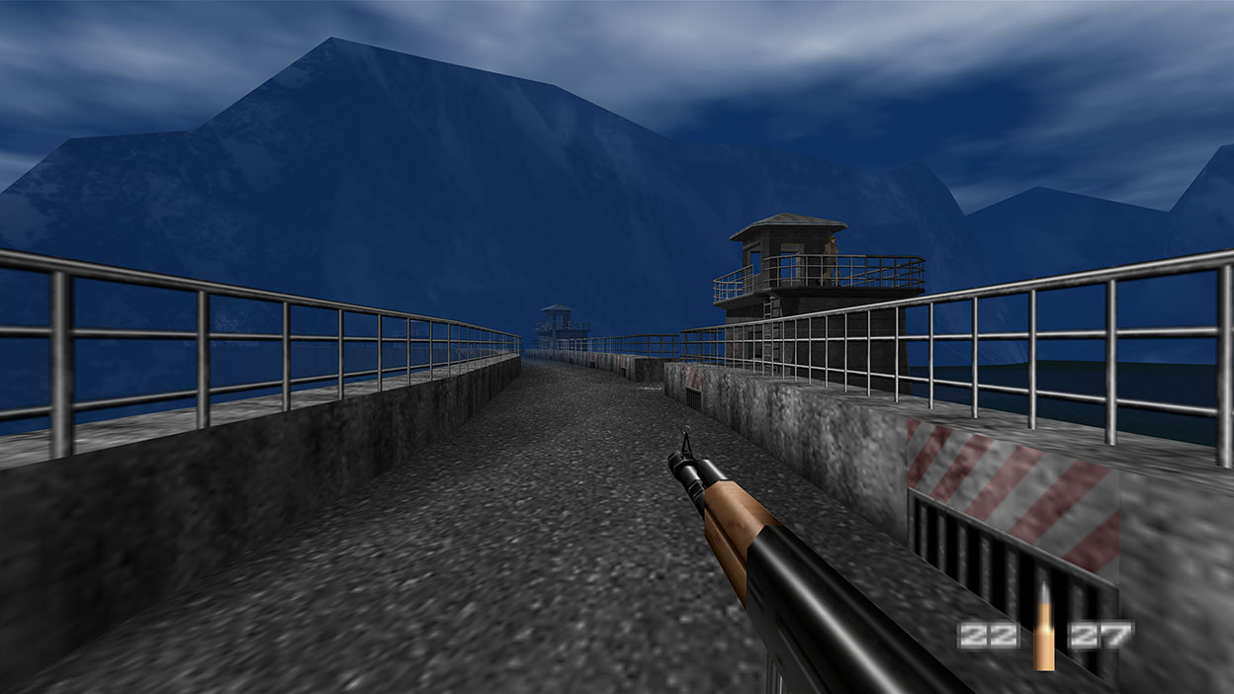
FORFATTERE | Simon og Lucas
MÅLGRUPPE | Unge, der har hørt om Bond-spil, men ikke selv har spillet klassikeren
GENRE | Holdningspræget debatblog med konkrete spileksempler
FAG | Dansk A · integreret i 007 Vidensportal
DATO | 7. oktober 2026

00 · INDHOLDSOVERSIGT

Indholdsoversigt
Bloggen bevæger sig fra den første oplevelse til tre konkrete scener, en afvejning og en samlet dom.
01 | Hook og påstand
02 | Scene 1: Dam
03 | Scene 2: Silo
04 | Scene 3: Train
05 | Mesterværk eller museum?
06 | Dom, debat og kilder

01 · HOOK OG PÅSTAND

Hook og påstand
GoldenEye 007 er tydeligt gammelt, men spillets vigtigste idé er stadig moderne: Bond bliver skabt gennem spillerens valg.
HOOK
Du behøver ikke have rørt en Nintendo 64 for at kende følelsen: én agent, én mission og et rum fyldt med vagter, alarmer og muligheder. GoldenEye 007 ser gammelt ud. Det tænker stadig overraskende moderne.

Når man starter GoldenEye 007 i 2026, kommer det første chok hurtigt. Figurerne har firkantede hænder, ansigterne ligner fotografier limet på kantede hoveder, og den oprindelige styring føles langsom for en spiller, der er vant til to analogsticks. Det er let at afvise oplevelsen som et museum med skydevåben.
Men bag den gamle overflade ligger en idé, der stadig fungerer: Spillet giver ikke bare spilleren fjender at skyde på. Det giver en mission, konkrete mål og et rum, der skal aflæses. Alarmer, gidsler, kameraer og computere betyder, at den hurtigste løsning ikke altid er den bedste. Man spiller en rolle i stedet for kun at følge en korridor.
Vores påstand er derfor, at GoldenEye 007 både er mesterværk og museum. Styring, kunstig intelligens og animationer viser alderen. Missionernes struktur, den rumlige fortælling og forbindelsen mellem gadget og handling viser, hvorfor spillet stadig er vigtigt.

Hurtig briefing
Fakta | Oplysning | Betydning for artiklen
Original | Nintendo 64, 1997 | Et produkt af tidlig konsol-3D
Udvikler | Rare | Studiet omsatte filmens spionfantasi til systemer
Kampagne | 20 missioner i den moderne udgave | Sværhedsgrad ændrer og udvider mål
Genudgivelse | Xbox og Nintendo Switch, januar 2023 | Nye spillere kan stadig afprøve klassikeren
Multiplayer | Op til fire spillere | Spillet er både mission og social konkurrence

02 · SCENE 1: DAM

Scene 1: Dam
Det lange perspektiv gør spilleren lille, men målet tydeligt.
Billede 1. Dam-missionen. Officielt screenshot fra Xbox / Rare.
Banen åbner med en lang, grå dæmning mellem mørkeblå bjerge. Gelænderet og vejens kanter fungerer som linjer, der trækker blikket mod vagttårnet. Der er ikke brug for et neonskilt med teksten 'gå denne vej'. Rummet forklarer opgaven.
Førstepersonsperspektivet gør samtidig spilleren fysisk til stede. Våbnet ligger i forgrunden, mens anlægget og bjergene virker langt større end Bond. Det skaber en interessant dobbelthed: Spilleren er lille i billedet, men hele missionen afhænger af spillerens handlinger.
Da missionen slutter med springet fra dæmningen, bliver bevægelsen til et filmisk højdepunkt. I filmen kan publikum beundre stuntet. I spillet skal spilleren selv nå kanten. Det er netop her, GoldenEye finder sin styrke som adaptation: Handlingen bliver ikke kun vist, men udført.

Hvad billedet gør
Virkemiddel | Virkning
Perspektiv | Forsvindingslinjer leder spilleren mod næste område
Farver | Blå kulde og grå beton skaber isolation og alvor
Rum | Det åbne landskab står i kontrast til de senere tætte baser
Handling | Springet omdanner filmens stunt til spillerens beslutning

03 · SCENE 2: SILO

Scene 2: Silo
Et missil bliver til arkitektur og gør truslen fysisk.
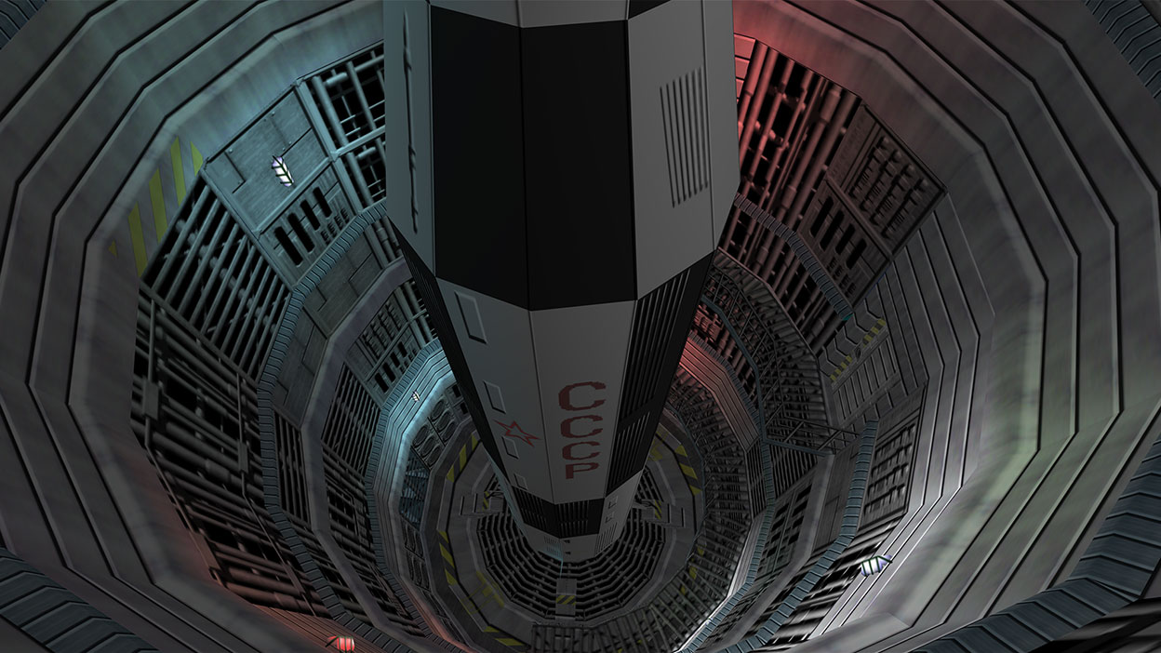
Billede 2. Missilsiloen set nedefra. Officielt screenshot fra Xbox / Rare.
I silo-scenen står missilet som en mørk kile midt i billedet. De runde vægge, rørene og gangbroerne danner lag omkring det. Det lave perspektiv tvinger blikket opad og får teknologien til at virke større end både Bond og spilleren.
Det røde lys ligner alarm og varme, mens det kolde blå lys giver rummet et mekanisk præg. Grafikken har få polygoner og gentager mange overflader, men begrænsningen gør faktisk motivet mere grafisk og let at aflæse. Man ser straks centrum, højden og faren.
Her viser spillet, at detaljer ikke er det samme som virkning. Et moderne spil kunne fylde rummet med kabler, partikler og blanke materialer. GoldenEye bruger i stedet en tydelig form og en enkel farvekontrast. Resultatet er gammelt at se på, men klart at forstå.

Hvad billedet gør
Virkemiddel | Virkning
Komposition | Missilet deler billedet og fungerer som sceneens visuelle centrum
Perspektiv | Frøperspektivet giver våbnet magt og størrelse
Farver | Rødt alarmlys møder koldt teknisk lys
Detaljegrad | Gentagelser og få former gør det komplekse rum læsbart

04 · SCENE 3: TRAIN

Scene 3: Train
Gadgeten er ikke pynt. Den ændrer, hvad spilleren kan gøre.
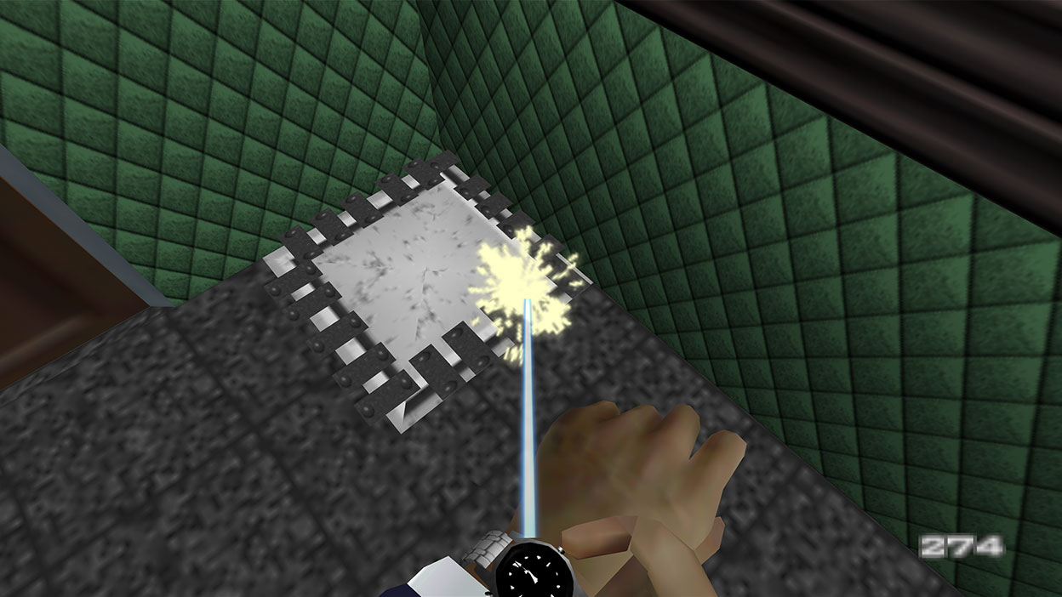
Billede 3. Bond bruger laseruret på en metalplade i Train-missionen. Officielt screenshot fra Xbox / Rare.
Kameraet går helt tæt på hånden, uret og den blå laser. Næsten hele det normale rum forsvinder. I stedet samles opmærksomheden om en lille metalplade og den handling, der kan åbne vejen videre.
Scenen bruger figur og grund meget enkelt. Den lyse gnist og laserlinjen står skarpt mod det mørke metal og de grønne vægge. Spilleren er ikke i tvivl om, hvad der reagerer. Det er visuel feedback: Tryk, lys, fremdrift.
Gadgeten er vigtig, fordi den forklarer Bond uden en lang dialog. Han er ikke kun en mand med et våben. Han har adgang til særligt udstyr og kan ændre situationen ved at vælge det rigtige redskab. Moderne spil kalder det ofte environmental interaction. GoldenEye gør det med et armbåndsur.

Hvad billedet gør
Virkemiddel | Virkning
Beskæring | Nærbilledet fjerner støj og samler fokus om problemet
Lys | Laser og gnister giver øjeblikkelig feedback
Figur/grund | Den aktive genstand skiller sig ud fra mørke flader
Karakteristik | Gadgeten viser Bond som forberedt problemløser

05 · MESTERVÆRK ELLER MUSEUM?

Mesterværk eller museum?
Spillets styrker og svagheder kommer fra den samme alder.

Argumentet for mesterværket
GoldenEye 007 forstår, at Bond-fantasien handler om mere end præcise headshots. Spilleren modtager en briefing, bevæger sig ind i et fjendtligt rum og skal selv skabe en plan. På højere sværhedsgrader kommer flere mål til, så udfordringen ikke kun består i stærkere fjender. Det ændrer måden, man undersøger banen på.
Missionerne giver derfor spilleren ansvar. Skyder man en vigtig computer i stykker, kan opgaven fejle. Udløser man en alarm, ændrer tempoet sig. Finder man en skjult rute eller bruger en gadget korrekt, opleves det som agentarbejde. Den form for sammenhæng mellem handling og betydning er stadig et mål for moderne spildesign.

Argumentet for museet
Alderen er ikke kun charmerende. Fjender kan løbe mærkeligt, døre og mål kan være uklare, og den oprindelige styring kræver tilvænning. Nogle missioner straffer spilleren for fejl, som spillet ikke forklarer godt nok. Det kan føles som at læse en gammel manual, mens nogen skyder på dig.
Multiplayerdelen er stadig sjov, fordi fire mennesker reagerer på det samme rum. Men skærmkiggeri, ubalancerede våben og små udsnit af billedet viser også en tid, før onlinekonti, matchmaking og personlige skærme. Det sociale kaos er en styrke, men det er ikke det samme som moderne konkurrencebalance.
Holder i 2026 | Føles gammelt i 2026
Målbaserede missioner | Oprindelig styring og sigte
Rum, der kan aflæses og udforskes | Ujævn kunstig intelligens
Gadgets med konkret funktion | Begrænset forklaring af mål
Lokal multiplayer som social begivenhed | Skærmkiggeri og balanceproblemer
Bond-identitet gennem spillerhandling | Stive animationer og få ansigtsudtryk

06 · DOM, DEBAT OG KILDER

Dom, debat og kilder
GoldenEye 007 er et levende museum: gammelt nok til at kræve tålmodighed og stærkt nok til at belønne den.
8/10 | Et levende museum  GoldenEye er ikke tidløst, fordi alt stadig fungerer. Det er tidløst, fordi de bedste idéer stadig er synlige under den kantede overflade. Nye spillere skal acceptere friktion, men belønningen er at opleve et spil, hvor Bond bliver skabt gennem spillerens beslutninger.

SPØRGSMÅLET TIL LÆSEREN
Hvor meget gammel styring vil du acceptere for at opleve et vigtigt stykke spilhistorie — og hvornår bliver respekt for en klassiker bare til nostalgi?

Kort video
Se Xbox Game Pass-traileren og sammenhold spillets bevægelse med de tre analyserede billeder: Åbn videoen. Den interaktive version af artiklen på 007 Vidensportal har videoen indlejret direkte i siden.

Kilder
- Xbox: GoldenEye 007 — Spilfakta og screenshots.
- Xbox Wire: Bond is Back — Missioner, styring og genudgivelse.
- Nintendo: GoldenEye 007 returns — Originaludgivelse og Switch-version.
- James Bond 007: GoldenEye 007 launches — Officiel Bond-omtale af genudgivelsen.

